中国保险监督管理委员会广西监管局 2018年考试录用工作人员面试公告

根据公务员录用工作有关规定，现就2018年广西保监局录用工作人员面试有关事宜通知如下：
一、 面试分数线及进入面试人员名单
职位名称及代码 | 面试  分数线 | 姓 名 | 准考证号 | 面试时间 | 备 注
业务监管岗  主任科员及以下职位 （400110001085） | 113.1 | 叶凯涛 | 156133253422 | 2018年  3月8日
业务监管岗  主任科员及以下职位 （400110001085） | 113.1 | 朱以晨 | 156145111908 | 2018年  3月8日
业务监管岗  主任科员及以下职位 （400110001085） | 113.1 | 庞园园 | 156145112113 | 2018年  3月8日
业务监管岗  主任科员及以下职位 （400110001085） | 113.1 | 蔡维菊 | 156145180322 | 2018年  3月8日
业务监管岗  主任科员及以下职位 （400110001085） | 113.1 | 邓玉洁 | 156145180621 | 2018年  3月8日
业务监管岗  主任科员及以下职位 （400110001085） | 113.1 | 唐秋洁 | 156145180813 | 2018年  3月8日
业务监管岗  主任科员及以下职位 （400110001085） | 113.1 | 王 鸿 | 156145181104 | 2018年  3月8日
业务监管岗  主任科员及以下职位 （400110001085） | 113.1 | 李晓丹 | 156145181507 | 2018年  3月8日
业务监管岗  主任科员及以下职位 （400110001085） | 113.1 | 胡耀平 | 156145181620 | 2018年  3月8日
业务监管岗  主任科员及以下职位 （400110001085） | 113.1 | 严 萍 | 156145182423 | 2018年  3月8日
业务监管岗  主任科员及以下职位 （400110001086） | 127.7 | 黄绍远 | 156133410813 | 2018年  3月8日
综合监管岗  主任科员及以下职位 （400110001087） | 108.8 | 杨明路 | 025145112617 | 2018年  3月8日 | 调剂
综合监管岗  主任科员及以下职位 （400110001087） | 108.8 | 廖 欣 | 156145180128 | 2018年  3月8日
综合监管岗  主任科员及以下职位 （400110001087） | 108.8 | 梁汉隆 | 156145180827 | 2018年  3月8日
综合监管岗  主任科员及以下职位 （400110001087） | 108.8 | 谭兴月 | 156145181705 | 2018年  3月8日
综合监管岗  主任科员及以下职位 （400110001087） | 108.8 | 杨 柳 | 156145182404 | 2018年  3月8日

二、专业科目考试及面试确认
请进入面试的考生于2018年2月24日17时前确认是否参加面试及专业科目考试，确认方式为电子邮件和传真。要求如下：
1.发送电子邮件至邮箱(yunfen_peng@circ.gov.cn)进行确认，并同时传真到0771-5569890。
2.电子邮件和传真标题统一写成“XXX确认参加广西保监局XX职位面试”（内容见附件1），并同时将完整填写的《考试报名登记表》电子版本以电子邮件方式发送到邮箱(yunfen_peng@circ.gov.cn)。网上报名时填报的各项信息如有变化，请在电子邮件和传真中注明。
3. 逾期未确认的，视为自动放弃，不再进入面试程序。确认后，因考生原因未参加面试及专业科目考试的，视同考生自动放弃。
三、放弃面试的处理
放弃面试的考生请填写《放弃公务员面试的声明》（详见附件2），经本人签名，于2018年2月24日24时前传真至0771-5569890或发送扫描件至邮箱(yunfen_peng@circ.gov.cn)。未在规定时间内填报放弃声明，又因个人原因不参加面试的，视情节将上报中央公务员主管部门记入诚信档案。
四、现场资格审查
（一）时间：2018年3月6日全天
日 期 | 时 间 | 职 位 | 参加现场资格复审考生
2018年3月6日  （周二）上午 | 9:00至11:30 | 400110001085 | 报考广西保监局400110001085职位的共10名考生
2018年3月6日  （周二）下午 | 14:30至16:00 | 400110001086 | 报考广西保监局400110001086  职位的共1名考生
2018年3月6日  （周二）下午 | 14:30至16:00 | 400110001087 | 报考广西保监局400110001087  职位的共5名考生
考生未在规定时间内参加现场资格复审的，视为主动放弃面试资格。
（二）地点：广西保监局18楼1802室
（三）需提供资料
1.本人身份证、学生证或工作证。
2.公共科目笔试准考证。
3.考试报名登记表（贴好照片，如实、详细填写个人学习、工作经历，时间必须连续，并注明各学习阶段是否在职学习，取得何种学历和学位）。
4.本（专）科、研究生各阶段学历、学位证书，所报职位要求的外语等级证书、职业资格证书等材料。
5.报考职位所要求的基层工作经历有关证明材料。在党政机关、事业单位、国有企业工作过的考生，需提供单位人事部门出具的基层工作经历证明，并注明起止时间和工作地点；在其他经济组织、社会组织等单位工作过的考生，需提供相应劳动合同或缴纳社保证明。
6.近期1寸免冠彩色照片2张（背面注明姓名）。
7.个人详细学习、工作简历1份，在简历后附注说明本人户口所在地（省、市、县、乡镇或区、街道等），档案所在地（省、市、县）及具体存放单位等详细名称，个人签名确认，落款日期。各种奖励需附证书原件及复印件。
8.除上述材料外，考生需按照身份类别，提供以下材料：
应届毕业生提供所在学校加盖公章的报名推荐表（须注明培养方式）复印件。
社会在职人员提供所在单位人事部门出具的同意报考证明（加盖单位公章，如开具此证明确有困难的，可书面说明原因并在考察前提供，详见附件3）,证明中需注明考生政治面貌，工作单位详细名称、地址，单位人事部门联系人和办公电话。现工作单位与报名时填写单位不一致的，还需提供离职证明。人事档案存放在人才中心的还需由人才中心开具证明。
留学回国人员提供我驻外使领馆出具的留学回国证明和教育部留学服务中心认证的国外学历学位认证书。
待业人员提供所在街道或存档人才中心出具的待业证明（详见附件4），需注明考生政治面貌和出具证明单位联系人和办公电话。
“大学生村官”项目人员提供由县级及以上组织人事部门出具的服务期满、考核合格的证明；“农村义务教育阶段学校教师特设岗位计划”项目人员提供省级教育部门统一制作，教育部监制的“特岗教师”证书和服务“农村义务教育阶段学校教师特设岗位计划”鉴定表；“三支一扶”计划项目人员提供各省“三支一扶”工作协调管理办公室出具的高校毕业生“三支一扶”服务证书；“大学生志愿服务西部计划”项目人员提供由共青团中央统一制作的服务证和大学生志愿服务西部计划鉴定表。
9.报考400110001086职位的考生还需提供《国家法律职业资格证书》（A证）；报考400110001087职位的考生还需提供至少5篇由本人独立撰写的与报考职位相关材料（3千字以上/篇）原件、复印件。未公开发表的，应注明“此份材料由本人独立撰写”，个人签字确认并落款日期。
10.有关要求
（1）上述所有材料，均须查验原件，并同时提供复印件1套。考生应对本人提供的复审材料的真实性负责，凡有关材料信息不实，影响资格审查结果的，一经查实，取消录用资格。存在弄虚作假行为的，报国家公务员局和中国保监会备案。
（2）提供个人学习经历和工作经历时，应详细、准确填写，经历的时间要连续；学习各阶段要填写院系专业和学历学位，在职学习要注明。
五、面试安排
（一）面试方式：结构化面试。
（二）面试时间：结构化面试于2018年3月8日进行。
结构化面试：2018年3月8日上午9时开始，下午13时30分开始。
（三）侯考地点：广西保监局18楼会议室
（四）有关要求及说明：
1.请参加上午面试的考生于2018年3月8日上午8:30、参加下午面试的考生于2018年3月8日下午13:00前凭本人有效身份证原件及公共科目笔试准考证原件进入候考室，进行身份确认和面试顺序抽签，不按规定时间进入候考室的考生，取消考试资格。
2.考生面试期间，不得携带手机等通讯工具进入考场或候考室，自行携带的须将通讯工具关闭，并交考务人员统一管理。
六、专业科目考试安排
（一）时间：2018年3月7日，上午9：00-11：30。
（二）地点：广西保监局18楼会议室
（三）注意事项：请考生自带签字笔，于2018年3月7日上午8：30前凭本人有效身份证原件及公共科目笔试准考证原件进入考场，考试开始后30分钟内，不得交卷离场；开始考试30分钟后，迟到人员不得入场，取消考试资格。提前交卷人员不得在考场附近逗留、喧哗；距离考试结束15分钟内不得交卷离场。
七、体检和考察
（一）体检和考察人选的确定
参加面试人数与录用计划数比例达到3:1及以上的，面试后应按综合成绩从高到低的顺序1:1确定体检和考察人选。参加面试人数与录用计划数比例低于3:1的，考生面试成绩应达到其所在面试考官组使用同一面试题本面试的所有人员的平均分，方可进入体检和考察。否则，该职位取消录用。
综合成绩的计算方法为：公共科目笔试总成绩占50％，专业科目考试成绩占15%，面试成绩占35％。综合成绩计算方式为，综合成绩=（笔试总成绩÷2）×50% + 面试成绩×35%+专业科目考试成绩×15%。
（二）体检安排
体检于2018年3月12日在南宁进行，请于当天上午6:50前在广西保监局1楼大厅集合，届时统一前往，请考生合理安排好行程，注意安全。体检费用由招考单位承担。
八、注意事项
1.考生应对个人提供资料的真实性负责。
2.考生进行现场资格复审、专业科目考试和面试期间的食宿、交通费用由考生自理，请合理安排行程，注意安全，保持通讯畅通。
3.由于面试时间需排队搭乘电梯，请参加面试的考生提前做好准备。
4.广西保监局具体地点：广西南宁市金湖路52－1号东方曼哈顿大厦19层（邮编：530028）。乘车线路图及说明附后。
特别提示：在专业科目考试及面试期间，由于广西保监局周边正在进行市政道路交通改造，受交通和道路管制的影响，乘车线路可能发生临时变动，请参加专业科目考试及面试的考生提前做好准备，熟悉乘车线路，确保按时到达考场。
联 系 人：彭韵芬
联系电话：0771-5525968
传真电话：0771-5569890
联系邮箱：yunfen_peng@circ.gov.cn

欢迎各位考生对我们的工作进行监督，预祝考生取得好成绩！
附件：1. 面试确认内容
2. 放弃面试资格声明
3. 同意报考证明
4. 待业证明

中国保监会广西监管局
2018年2月11日

面试及专业科目考试交通路线
一、考场位置图
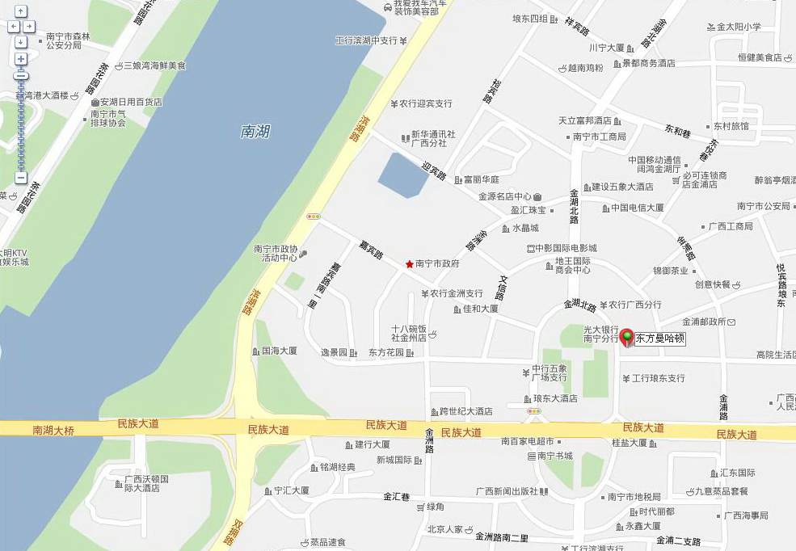
★金湖广场公交站
★金湖广场公交站

★金湖广场地铁站
★金湖广场地铁站

二、交通路线
（一）南宁火车站：乘6路、B19路、704路公交车到金湖广场站，再步行10分钟；地铁1号线金湖广场站C1或C2出口出站，再步行5分钟。
（二）南宁火车东站：乘29路公交车到金湖广场站，再步行10分钟；地铁1号线金湖广场站C1或C2出口出站，再步行5分钟。
（三）飞机场：乘机场大巴“机场－南宁沃顿国际大酒店”线路至南宁沃顿国际大酒店，再打车到金湖广场东方曼哈顿大厦（金湖路52－1号）。
（四）埌东客运站：乘6路、39路、206路、603路、609路、704路、76路、87路公交车到金湖广场站，再步行10分钟；地铁1号线金湖广场站C1或C2出口出站，再步行5分钟。
（五）市内可直接打车到金湖广场东方曼哈顿大厦（金湖路52－1号）。
特别提示：在专业科目考试及面试期间，由于广西保监局周边正在进行市政道路交通改造，受交通和道路管制的影响，乘车线路可能发生临时变动，请参加专业科目考试及面试的考生提前做好准备，熟悉乘车线路，确保按时到达考场。

附件1

XXX确认参加XX保监局XX职位面试

XXX保监局人教处：
本人XXX，身份证号：XXXXXXXXXXXXXXXXXX，公共科目笔试总成绩：XXXXX，报考XX职位（职位代码XXXXXXX），已进入该职位面试名单。我能够按照规定的时间和要求参加面试。

姓名（如果传真需手写签名）：
日期：

附件2

放弃面试资格声明

XXX保监局人教处：
本人XXX，身份证号：XXXXXXXXXXXXXXXXXX，报考XX职位（职位代码XXXXXXXXX），已进入该职位面试名单。现因个人原因，自愿放弃参加面试，特此声明。
联系电话：XXX-XXXXXXXX

签名（考生本人手写）：
日期：

身份证复印件粘贴处

附件3
同意报考证明

我单位同意XXX同志报考XX保监局XX职位（职位代码：XXXXXXXX）公务员（参公单位工作人员），该同志目前不是在职公务员或参公单位工作人员。如果该同志被贵单位录用，我们将配合办理其工作调动手续。
现提供该同志有关信息如下：
姓名 |  | 性别 |  | 民族
出生日期 |  | 政治面貌 |  | 籍贯
身份证号码
现工作单位全称
现担任职务全称
现工作单位地址
在本单位工作起止时间
档案存放单位
档案存放单位地址
档案单位联系人及电话
户籍地址
人事部门负责人（签字）：
办公电话：
盖章（人事部门公章）
20XX年 月 日

附件4

待业证明

XXX保监局人教处：
XXX同志，性别X，身份证号码为：XXXXXXXX，其户籍在XXXX，现系待业人员。
特此证明。

盖章
20XX年 月 日

注：该证明由户籍所在地居委会、社区、街道、乡镇或相关劳动社会保障机构开具。

